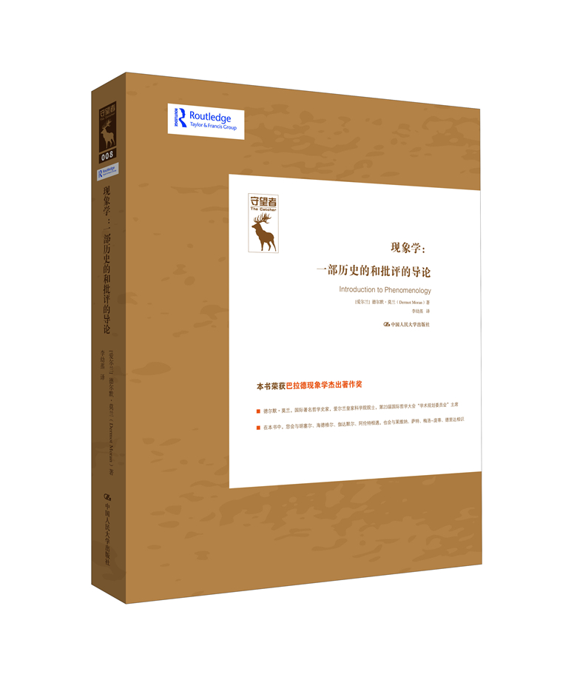
书名：现象学：一部历史的和批评的导论
书号：978-7-300-18257-5
著者：【爱尔兰】德尔默·莫兰 著
责任编辑：吴冰华
成品：160*230页数：626
纸张：70克玉龙胶
装帧：精装
出版时间：2017-07-15
定价：138.00元
出版社：中国人民大学出版社

- 本书卖点
  - 这是一部将囊括了20世纪最重要的思想运动发展史及其代表人物的佳作。
  - 内容简明、清晰，被誉为“最具可读性、最具学术性”“引人入胜”的现象学导论。
  - 荣获“巴拉德现象学杰出著作奖”，国际著名史学家德尔默·莫兰代表作品。

◆ 读者定位
1、哲学研究者
2、哲学、人文科学爱好者
3、大学以上学历、人文类专业的高校学生

- 作者简介
德尔默•莫兰为国际著名哲学史家，爱尔兰都柏林大学哲学教授（形上学和逻辑学），前哲学系主任，于2003年入选爱尔兰皇家科学院，并担任2013年雅典第23届国际哲学大会“学术规划委员会”主席。莫兰精通欧陆哲学、分析哲学、哲学史等，而专长于现象学和中世纪哲学。主要任教于爱尔兰，但前后在英、美、德、法等各国众多学校担任客座或访问教授，具有丰富的教学经验。莫兰于2010年在香港中文大学主持过现象学暑期研究班。
- 内容简介
本书为莫兰的代表作。莫兰根据几十年来的出版资料，对现象学运动中的五位德语代表哲学家（布伦塔诺、胡塞尔、海德格尔、伽达默尔和阿伦特）和四位法语代表哲学家（莱维纳、萨特、梅洛庞蒂和德里达）的丰富学术思想，做了深入浅出的清晰论述。本书出版后次年即荣获巴拉德现象学杰出著作奖，并成为西方各大学有关现象学研习的教学参考书。本书另一个特点是，除哲学家本人的思想背景和主要理论的论述之外，不仅对各相关理论提出批评性解读，而且附有关于哲学家在政治、社会、文化等方面的细节描述，也因此增加了本书的吸引力。

◆ 简要目录
序1
致谢1
简写符号1

导论
现象学和20世纪的欧洲哲学
什么是现象学？
“现象学”一词的来源
布伦塔诺的现象学
无前提的起点
中止〔悬搁〕自然态度
生活世界和世界中的存在
现象学作为认知的成就
意向性的结构
哲学和历史
法国现象学
结论

1布伦塔诺：描述心理学和意向性
导言：精确哲学
布伦塔诺学派
布伦塔诺（1838—1917）：生平和著述
布伦塔诺的哲学观：经验主义
布伦塔诺关于整体和部分的理论
布伦塔诺对逻辑学的改造
描述心理学
内知觉
内知觉作为附加意识
心理生命的三极结构
表象和表象的变样
意向性关系
物理现象和心理现象之间的区别
特瓦尔多夫斯基对布伦塔诺描述心理学的修正
布伦塔诺和胡塞尔

2艾德蒙德•胡塞尔：现象学的奠基者
导言：胡塞尔及其哲学简介
胡塞尔的中心问题：主体性的神秘性
胡塞尔作为永恒的开始者
胡塞尔的发展阶段
胡塞尔（1859—1938）：生平和著述
一位无追随者的领袖

3胡塞尔的《逻辑研究》
导言
《逻辑研究》的组成
科学理想作为一种明证认知的系统
《导论》（1900）
心理主义
六部研究和纯粹现象学的“突破”
六部研究的概要
第一逻辑研究
第五逻辑研究
第六逻辑研究
《逻辑研究》中的实在论和唯心论

4胡塞尔发现还原论和先验现象学
导言
现象学作为无前提的科学
胡塞尔的诸原则之原则
我们心理行为的绝对自所与性
现象学作为一种艾多斯科学而非一种事实性科学
本质看
胡塞尔的先验性转向
大卫•休谟作为一位先验论哲学家
自然主义批评
悬搁和还原
悬搁和怀疑主义
与现实的断绝
自由想象变异
体验的诺耶思诺耶玛结构
还原的问题
视界

5胡塞尔和欧洲科学的危机
导言
构成概念
静态的和发生的构成
先验自我
主体间性和对他者的经验
《欧洲科学的危机》：生活世界研究
生活世界
几何学起源
胡塞尔的成就

6马丁•海德格尔
海德格尔之谜
存在问题
海德格尔（1889—1976）：生平和著述
海德格尔哲学的政治意涵

7海德格尔的《存在与时间》
导言：通往《存在与时间》之路
对雅斯贝尔斯《世界观心理学》的评论（1921年左右）
海德格尔对亚里士多德的解释（1922）
海德格尔对胡塞尔思想的批评性挪用
用具存在性和客体存在性
表达
海德格尔将现象学和解释学混合
问题的解释学结构
解释学循环
此在的性质
真实性和非真实性
焦虑和趋死存在
情绪和心态
共在
先验的无家园性
海德格尔的影响

8汉斯乔治•伽达默尔：哲学解释学
导言：伽达默尔哲学概观
古典的遗产
理解的传统
哲学作为对话
伽达默尔（1900—）：生平和著述
伽达默尔论希腊学和日耳曼学
语言的重要性
解释学传统
狄尔泰和海德格尔的解释学
《真理与方法》（1960）
语言和世界
伽达默尔的影响

9汉娜•阿伦特：公共领域现象学
导言：作为哲学家的汉娜•阿伦特
阿伦特（1906—1975）：生平和著述
《人的处境》
阿伦特的贡献

10伊曼纽尔•莱维纳：异他现象学
导言：伦理学作为第一哲学
莱维纳（1906—1995）：生平和著述
莱维纳和现象学
哲学的作用
莱维纳哲学的宗教方面
早期著作
维护主体性
面对面
莱维纳的影响

11让保罗•萨特：激情描述
导言：有倾向的知识分子
萨特哲学概述
萨特（1905—1980）：生平和著述
战后政治
《自我的超越》（1936）
《想象物》（1940）：想象现象学
《存在与虚无》（1943）：现象学的本体论
萨特的影响

12摩里斯•梅洛庞蒂：知觉现象学
导言：身体哲学
梅洛庞蒂（1908—1961）：生平和著述
根源现象学
梅洛庞蒂的思想背景
《行为结构》中对还原论的批评
《知觉现象学》（1945）
知觉中的感觉作用
自身躯体
身体作为表达
梅洛庞蒂的后期哲学
偶然性的形上学
梅洛庞蒂对当代哲学的影响

13雅克•德里达：从现象学到解构学
导言：既非哲学也非文学
德里达（1930—）：生平和著述
解构和道德
解构和哲学的终结
对胡塞尔的《几何学起源》的批评
逻各斯中心论
解构：“不止一种语言”
世界作为文本：“文本之外一无所有”
德里达介入胡塞尔现象学
德里达受益于海德格尔
结构主义的影响：索绪尔和列维斯特劳斯
“分延”的性质
分延历史概述
区分和踪迹
德里达和宗教
德里达对20世纪哲学的贡献

参考文献
索引
外中人名对照表
译后记
校后记

◆ 上架建议
哲学/人文社科

书摘
现象学和20世纪的欧洲哲学

现象学作为由胡塞尔创始的哲学运动，现已经历了一个世纪之久。它曾是在20世纪初流行的若干强大哲学思潮之一，与其并列的（例如）有：新康德主义及其不同的学派（如李凯尔特、纳托普、卡西勒、文德尔班、洛茨），唯心主义（格林、布拉德雷、麦塔格尔特），逻辑主义（弗雷格、罗素），解释学（狄尔泰、布尔特曼），实用主义（杜威、皮尔士、詹姆士），生命哲学（柏格森、齐梅尔），存在哲学（克尔恺郭尔、尼采），以及休谟的诸追随者（如穆勒）的经验主义，还有孔德、马赫、阿万纳留斯及后来维也纳学派的实证论和经验批判论。
现象学的重要先驱者们虽然可以在康德、黑格尔和马赫的研究中发现，作为哲学研究新方法的现象学是首次由胡塞尔在其第一版《逻辑研究》第二卷（1900—1901）中正式提出的。在讨论一种广阔知识理论的必要时，他谈到了“思维体验和认知体验的纯粹现象学”［1］。在1913年此书第二版中此短句之后，胡塞尔接着补充说：此现象学，正如包含它们在内的一般体验的纯粹现象学一样，只专注于在其本质的纯粹一般性中直观地可把握的和可分析的体验，但不关注作为实在事实的、经验上被统觉的体验，不关注作为在显现的和被设定为经验事实的世界中经验着的人及动物的体验。此现象学必须导致纯粹表达，必须根据它们的本质概念和它们的法则性的表达方式，来描述在直观中直接被认知的本质，以及2纯粹根基于本质的关联域。每一这样的本质表达，都是一种在该词最严意义上的先天性表达。（LI，§1，249〔166〕；Hua XIX/1 6〔2〕）此增补部分清楚表明，胡塞尔在1900年关心于阐明认识论概念的早先构想，如何在1913年发展为关于纯粹意识本身的一种先天先验论哲学。随着胡塞尔的现象学概念的深化和扩大，他开始将自己视作一种新运动的奠基者，而且通过他和其学生的后续努力，现象学间接发展为整个世纪最重要的欧洲思想潮流。
胡塞尔将自己视为一名全新学科的奠基者，一位特立独行的“彻底开创者”，他介入了“最终奠基化”（Letztbegründung）的持久行动之中。他不断扮演着先锋角色，一位在新的意识领域内的探险者，一位引领他的追随者朝向先验主体性新乐土之摩西。他聚集学生，计划着雄心勃勃的研究项目，并努力推动着意识领域中种种下属区域的现象学研究，永远意识到现象学是一“无限的任务系列”。但在其成熟时期，胡塞尔首先认为现象学实践要求一种彻底的观念改变，一种对日常自然态度和对一切“世界设定”的意向性行为的“终止”或“加括号”，此种态度和行为假定着世界的存在，且现象学实践者应被引导向返归纯粹先验主体性领域。在胡塞尔看来，如无此种返归、此种“还原”，真正的现象学觉悟是不可能达成的；至多它只不过是一种自然主义的意识心理学，此种心理学把意识只看作“世界的一个小角落”（ein kleines Endchen der Welt）［2］。然而胡塞尔的学生中很少有人曾经相信此种还原论的价值，或者切实地相信实行还原论的可能性；很多人感觉到胡塞尔重新坠入了新康德主义，而现象学最初正是努力要从后者中解脱哲学的。
当他的从前同事们开辟着自己的独立研究之路时，晚年的胡塞尔越来越将自己看作一名“无追随者的领袖”（Briefwechsel II，182）。而且在1931年时公然宣布自己是所谓“现象学运动”的最大敌人（Briefwechsel，IX，79）。结果，在此广义上理解的现象学运动不仅包括胡塞尔的著作而且也包括很多现象学的创新研究者们的著作，他们并不觉得必须遵循胡塞尔的方法论，其中最杰出的是舍勒和海德格尔。当然，法国哲学家保罗•利科正确地指出3，现象学就是对胡塞尔的偏离史；现象学的历史就是胡塞尔学异端们的历史。［3］在海德格尔的《存在与时间》发表后，现象学开始几乎完全被理解为胡塞尔和海德格尔的“共同”贡献了，莱维纳、萨特、梅洛庞蒂和德里达就是这样理解的。
重要的是，不要像某些解释者所做的那样，如此夸大现象学已汇为一种一致的“方法”，或接受一种理论观点，或一套有关意识、知识和世界的哲学论题。我们将看到，某种意义上认同现象学实践的哲学家们，在彼此的兴趣、在解释现象学的中心问题、在应用他们所理解的现象学方法，以及在他们为未来哲学发展现象学的规划诸方面，可谓千差万别。于是，海德格尔在充分承认现象学的“看”对于哲学的重要性的同时，在其1927年关于“现象学的基本问题”课程中宣称，“不存在唯一一种现象学”［4］。按照现象学的精神，真正的哲学紧跟着事物本身。因此，对于海德格尔来说，现象学根本就等同于哲学本身的本质，而且其方式正像事物本身般地多种多样。海德格尔对事物本身的关注方法，明显地为伽达默尔所继承，后者将事物本身的显现置于活生生的对话、言语之中。
或许由于此种极其多样化的状态，现象学，尽管其在欧洲哲学中影响广泛，作为一种方法和一种一般运动，现在除了在一小批专家中外，还很少被理解，在欧洲大陆和北美已被种种后来的运动所遮掩，包括结构主义、后结构主义、解构主义，以及晚近以来对多元文化论和后现代主义的关心；现象学也被分析哲学所遮掩，后者在英语世界中以及越来越多地在其他地区，发展成为从事学院哲学的主要方式。于是，本书的目的就在于提供对作为一种哲学研究途径的现象学的理解，也为其中一些最杰出实践者的哲学提出一部导论。我选择了这样的方式：通过论述一些哲学家的研究来介绍诸现象学的论题，这些哲学家们，在我看来，都是现代欧洲思想史上的关键人物。
我将现象学描述为一种彻头彻尾的现代主义观点，它开端于布伦塔诺的努力，目的在于为新出现的心理学科学提供一个哲学基础，并联系于笛卡尔对作为绝对自明领域的意识的发现。在考察了布伦塔诺的贡献，即4他对意识的意向性结构的再发现之后，本书前半部的重点将集中于胡塞尔和海德格尔，他们两人分别被看作现象学的奠基者和传承者。遗憾的是，由于篇幅关系，我不得不排除胡塞尔和海德格尔的许多学生和追随者们，如史泰茵、茵加登、古尔维奇、舒茨、芬克和马尔库塞，在此只提及这些人名。［5］此外，我并不情愿地从本研究中舍弃了对舍勒的考虑，虽然颇有理由视其为早期现象学实践者之一。然而他始终是胡塞尔的某种哲学对手，而且在1911年后已大致离开了现象学。再者，他死于1928年，此时海德格尔的《存在与时间》正在产生对现象学进行持久转变的影响，而自此以后舍勒即迅速退出了未来的发展。在胡塞尔和海德格尔之后，本书包括进的现象学家们有伽达默尔、阿伦特、莱维纳、萨特、梅洛庞蒂和德里达，他们都熟知现象学运动，在此运动中胡塞尔和海德格尔已经不可分割地缠结在一起了。本书严格说来不只是一部关于胡塞尔的现象学史，而宁可说是对现象学的思想氛围和哲学意义的一次探讨，现象学被视为由胡塞尔开始并发展而之后由海德格尔予以彻底转变了的哲学活动。在法国哲学家们的研究中现象学的进一步变形，构成了本书后半部分。同样由于篇幅关系，我不得不放弃对某些按其本身缘故值得讨论的法国现象学家们，如保罗•利科、米凯尔•杜夫海纳、米歇尔•亨利以及其他人。

